1.úloha: Napíš, kde je Karl!
Slovná zásoba: Badezimmer-kúpeľňa, Balkon-balkón, Bett-posteľ, dach-strecha, Garage-garáž
Garte-záhrada, Küche- kuchyňa, Wohnzimmer-spálňa
Na prvom obrázku je v kúpeľni. – Im Badezimmer
2.-............................................. 3.-......................................................
4.-.............................................. 5.-......................................................
6.-.............................................. 7.-.......................................................
8.-.............................................

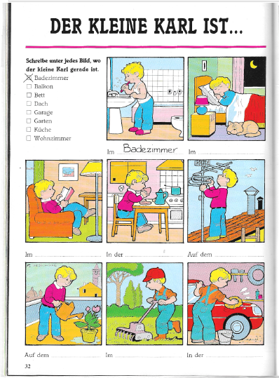

2.úloha: Napíš slovíčka na správne miesto!
Slovná zásoba: Auto-auto, Bild-obraz, Dach-strecha, Fenster-okno, Gabel-vydlička, Gasherd-sporák, Hund-pes, Kamin-krb, Kühlschrank-chladnička, Bank-lavica, Rasen-tráva, Sessel-kreslo,
Spülbecken-kuchynský drez, Sofa-pohovka, Teppich-koberec, Tür-dvere
HAUS:..................................................................................................................................................
Garten:................................................................................................................................................
Küche:.................................................................................................................................................
WOHNZIMMER:...................................................................................................................................

